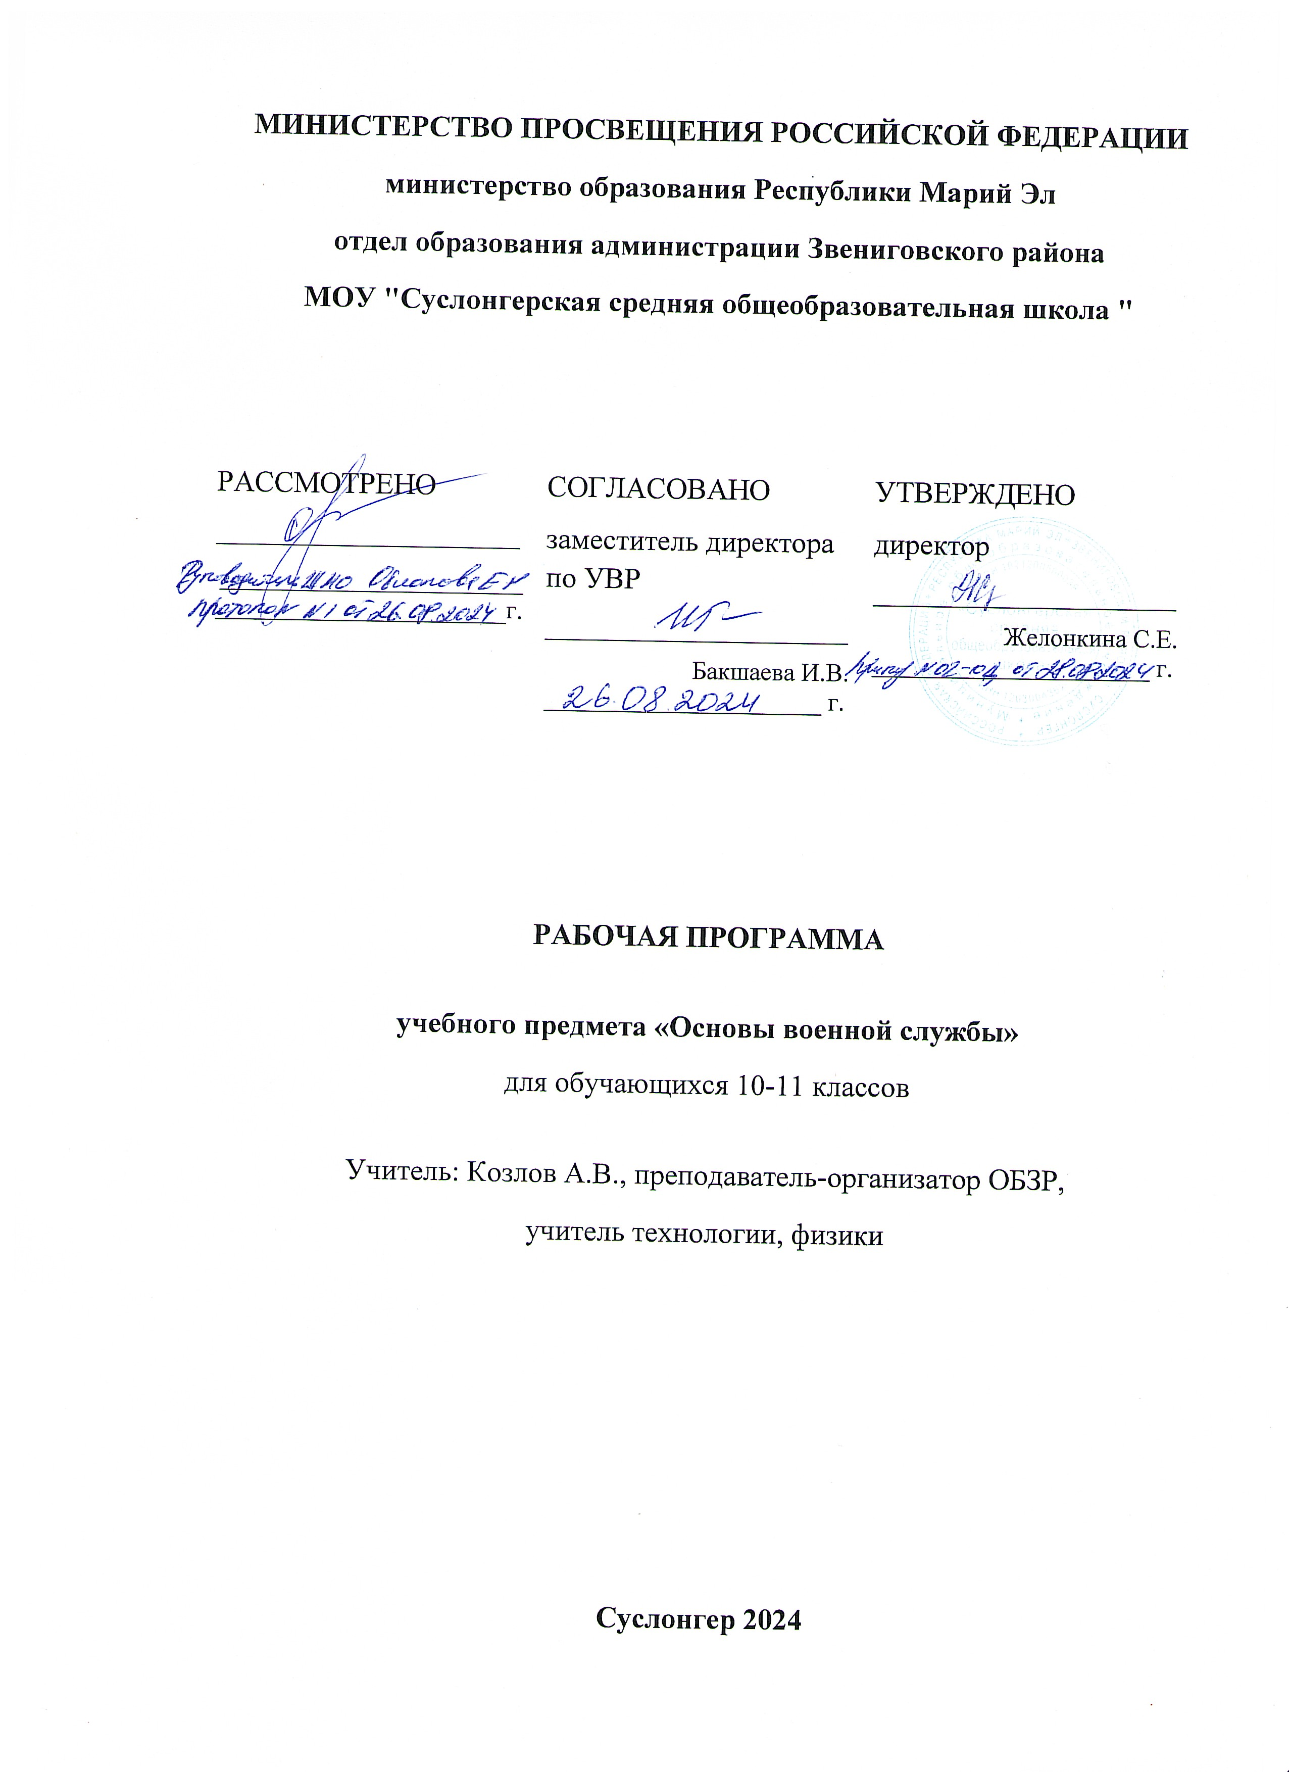
ПОЯСНИТЕЛЬНАЯ ЗАПИСКА

Рабочая программа разработана как авторская на основе курса «Основы военной службы» базового учебника Смирнов А.Т., Хренников Б.О./ под ред. Смирнова А.Т. «Основы безопасности жизнедеятельности». 10-11 класс: учебник – М.: Просвещение, Федеральных законов РФ «Об обороне», «О воинской обязанности и военной службе», «О статусе военнослужащих» для подготовки подрастающей молодежи для прохождения службы в Вооруженных Силах РФ по контракту и подготовки к поступлению в высшие военные учебные заведения, военно-патриотического воспитания.

В рабочей программе реализованы требования:
Федеральный уровень
- Федеральный закон от 29.12.2012 г. №273-Ф3 «Об образовании в Российской Федерации»
- О защите населения и территорий от чрезвычайных ситуаций природного и техногенного характера / Федеральный закон РФ от 21.12.1994 г № 68.
- О пожарной безопасности / Федеральный закон от 21.12.1994 г. № 69.
- О безопасности дорожного движения / Федеральный закон от 10.12.1995 г. № 196.
- О радиационной безопасности населения / Федеральный закон от 09.01.1996 г.
- О санитарно-эпидемиологическом благополучии населения / Федеральный закон от 30.03.1999 г. № 52.
- О гражданской обороне / Федеральный закон от 12.02.1998 г. № 28.
- О добровольной пожарной охране / Федеральный закон от 06.05.2011 г. № 100.
- О правилах пожарной безопасности в РФ (ППБ 01-03) / Письмо МЧС России от 18.05.2012 г. № 9-2-4-1940.
- О противопожарном режиме / Постановление Правительства РФ от 25.04.2012 г. № 390.
- Стратегии национальной безопасности Российской Федерации от 12.05.2009 г. 537.
- Концепция противодействия терроризму в РФ.
- Концепция противодействия наркотизму в РФ.
- О противодействии терроризму в РФ/Федеральный закон от 26.02.2006 г. №35-ФЗ.
- О противодействии экстремистской деятельности в РФ/ Федеральный закон от 25.07.2002 г. №114-ФЗ.
- Об обороне /Федеральный закон от 31.05.1996 г. №61-ФЗ.
- О воинской обязанности и воинской службе /Федеральный закон 28.03.1998 г. от №53-ФЗ.
- О статусе военнослужащего/ Федеральный закон от 27.05.1998 г №76-ФЗ
- Общевоинские уставы Вооруженных сил Российской Федерации
- Указ Президента РФ «Вопросы прохождения военной службы»
- Указ Президента РФ «О военной форме одежды, знаках различия военнослужащих и ведомственных знаках отличия»
- О днях воинской славы и памятных датах России/ Федеральный закон от 13.03.1995 г.№32-ФЗ
- Военная доктрина РФ от 26.12.2014 года
Цель курса: Основная цель курса – ознакомить учащихся выпускного класса с основами контрактной службы, условиями прохождения воинской службы на офицерских должностях. Оказать помощь в выборе военной профессии.
Задачи курса: 1. Обучающая.
Обучить учащихся правовым основам контрактной службы, познакомить с основными статьями федерального закона «О воинской обязанности и военной службе», касающихся службы по контракту и поступлению и учёбе в военных учебных заведениях, ознакомить с основными военно-учётными специальностями и штатными должностями контрактников. Изучить основные правила приёма граждан в высшие и средние военные профессиональные учебные заведения.
2. Воспитательная.
Воспитывать у учащихся любовь и уважение к профессиям, связанным с защитой человека в чрезвычайных и экстремальных ситуациях как мирного, так и военного времени, своего Отечества - Российской Федерации и своей малой Родины. Сформировать у учащихся желание изучать военное дело, правовые основы военной службы и приобрести в дальнейшем профессию, связанную со службой в подразделениях и частях Вооружённых сил, МВД, или других силовых структурах или поступить на военную службу по контракту в этих подразделениях.
3. Развивающая.
Развивать у учащихся такие качества характера, как вежливость, уважение к военным профессиям, патриотизм, целеустремлённость, дальновидность, правовую грамотность.

ЛИЧНОСТНЫЕ, МЕТАПРЕДМЕТНЫЕ, ПРЕДМЕТНЫЕ РЕЗУЛЬТАТЫ ОСВОЕНИЯ КУРСА
Личностные результаты:
- усвоение знаний и умений о военной службы и воинской обязанности;
- формирование понимания о священном долге каждого гражданина страны по защите Отечества;
- усвоение гуманистических, демократических и традиционных ценностей российского общества; воспитание чувства ответственности и долга перед Родиной;
- формирование ответственного отношения к учению, готовности и способности обучающихся к саморазвитию и самообразованию на основе мотивации к обучению и познанию, осознанному выбору и построению дальнейшей индивидуальной траектории образования на базе ориентировки в многообразном мире профессий и профессиональных предпочтений, с учетом устойчивых познавательных интересов;
- формирование целостного мировоззрения, соответствующего современному уровню развития науки и общественной практики, учитывающего социальное, культурное, языковое, духовное многообразие современного мира;
- формирование готовности и способности вести диалог с другими людьми и достигать в нем взаимопонимания;
- освоение социальных норм, правил поведения, ролей и форм социальной жизни в группах и сообществах, включая взрослые и социальные сообщества;
- развитие морального сознания и компетентности в решении моральных проблем на основе личностного выбора, формирование нравственных чувств и нравственного поведения, осознанного и ответственного отношения к собственным поступкам;
- формирование коммуникативной компетентности в общении и сотрудничестве со сверстниками, старшими и младшими в процессе образовательной, общественно полезной, учебно-исследовательской, творческой и других видов деятельности;
- осознание значения семьи в жизни человека и общества, принятие ценности семейной жизни, уважительное и заботливое отношение к членам своей семьи.
Метапредметные результаты:
- умение самостоятельно определять цели своего обучения, ставить и формулировать для себя новые задачи в учебе и познавательной деятельности, развивать мотивы и интересы своей познавательной деятельности;
- умение самостоятельно планировать пути достижения целей защищенности, в том числе альтернативные, осознанно выбирать наиболее эффективные способы решения учебных и познавательных задач;
- умение соотносить свои действия с планируемыми результатами курса, осуществлять контроль своей деятельности в процессе достижения результата, определять способы действий в опасных и чрезвычайных ситуациях в рамках предложенных условий и требований, корректировать свои действия в соответствии с изменяющейся ситуацией;
- умение ориентироваться в прикладных науках;
- владение основами самоконтроля, самооценки, принятия решений и осуществления осознанного выбора в учебной и познавательной деятельности;
- умение определять понятия, создавать обобщения, устанавливать аналогии, классифицировать, самостоятельно выбирать основания и критерии в области военной службы;
- умение создавать, применять и преобразовывать знаки и символы, модели и схемы для решения учебных и познавательных задач;
- умение организовывать учебное сотрудничество и совместную деятельность с учителем и сверстниками; работать индивидуально и в группе: находить общее решение и разрешать конфликты на основе согласования позиций и учета интересов; формулировать, аргументировать и отстаивать свое мнение;
- формирование компетентности в области использования информационно-коммуникационных технологий;
- понимание ими важности защиты Отечества, ответственности за оборону рубежей Родины;
- уяснение и принятие учащимися достижений в военно-патриотическом воспитании.
Предметные результаты:
- формирование современной культуры в области военной безопасности;
- формирование убеждения в необходимости знать и понимать важность военной службы;
- понимание личной и общественной значимости современного прохождения военной службы;
- понимание роли государства и действующего законодательства в обеспечении национальной безопасности в военном отношении;
- формирование установки на проведение военно-патриотической работы;
- знание основной нормативно-правовой базы в области обороны государства;
- знание и умение применять полученные знания;
- умение анализировать информацию, проводить параллели, выдвигать гипотезы.

- В познавательной сфере:
- знания об особенностях прохождения военной службы по контракту и действительной военной службы.
- В ценностно-ориентационной сфере:
- умения предвидеть те или иные ситуации, события;
- умения применять полученные теоретические знания на практике – анализировать, проводить параллели, пользоваться средствами измерения и наблюдения за тем или иным объектом;
- умения анализировать явления и события разного характера.
- В коммуникационной сфере:
- умения информировать о результатах своих наблюдений, участвовать в дискуссии, отстаивать свою точку зрения, находить компромиссное решение в различных ситуациях.
- В эстетической сфере:
- умение оценивать с эстетической (художественной) точки зрения красоту окружающего мира; умение сохранять его.
- В трудовой сфере:
- знания устройства и принципов действия основного стрелкового вооружения и ручных гранат;
- умения пользоваться и настраивать средства наблюдения за радиационной, бактериологической и химической обстановкой.
- В сфере физической культуры:
- формирование установки на здоровый образ жизни;
- развитие необходимых физических качеств: выносливости, силы, ловкости, гибкости, скоростных качеств, достаточных для того, чтобы выдерживать необходимые умственные и физические нагрузки; умение оказывать первую медицинскую помощь при различных видах травм и повреждений.
Организация и проведение занятий по предлагаемой программе позволяют эффективно использовать образовательный и воспитательный потенциал гимназии, создать благоприятные условия для личностного и познавательного развития учащихся, обеспечивают формирование важнейших компетенций учащихся.

Учебно-методическое обеспечение курса по основам военной службы

Нормативно-правовые документы, на основе которых составлена рабочая программа | - Федеральный закон Российской Федерации «Об образовании»  - Федеральный закон «Об обороне».  - Федеральный закон «О воинской обязанности и военной службы».  - Федеральный закон «О статусе военнослужащих».
Программа, по которой работает учитель | А.Т. Смирнов. Программы общеобразовательных учреждений «Основы безопасности жизнедеятельности»10-11 классы. М.: «Просвещение», 2014г
Литература для учителя | 1.Смирнов А.Т. «Основы безопасности жизнедеятельности: 10-11 класс поурочные разработки/  А.Т Смирнов, Б.О.Хренников, под ред. А.Т.Смирнова.-М: Просвещение, 2014.  2.ОБЖ тесты: 10-11 класс к учебнику /С.С.Соловьев М.: Изд-во «Экзамен», 20010 г.
Учебники, по которым работают учащиеся | 1.Основы безопасности жизнедеятельности: справочник для учащихся 10-11 класса/А.Т.Смирнов, Б.О.Хренников/ Из-во : «Просвещение», 2014  2. Основы военной службы. Учебное пособие/ А.Т.Смирнов, В.А.Васнев. – М.»Дрофа», 2004.
Дополнительная литература | 1 Конституция Российской Федерации.  2 Федеральные законы Российской Федерации: "О гражданской обороне", "О защите населения и территорий от чрезвычайных ситуаций природного и техногенного характера".  3 Общевоинские уставы Вооруженных Сил Российской Федерации. - М.: Военное издательство, 1994.  4 Военный энциклопедический словарь. - М.: Военное издательство, 1983.  5 Вестник военной информации. Агентство "Военинформ" Министерства обороны РФ и Российское информационное агентство "Новости". - 1998. - №1-12.  6 На службе отечеству: Книга для чтения по общественно-государственной подготовке солдат (матросов), сержантов (старшин) Вооруженных Сил РФ. - М : Русь РКБ, 1998  7 Справочник некоторых воинских должностей, замещаемых солдатами, матросами, сержантами и старшинами, проходящими военную службу по контракту. - М.: Изд-во Всероссийской газеты "Нива России" - Москва 1997.

Поурочное планирование 10 класс
Вооруженные силы РФ | 1 | История создания ВС
Вооруженные силы РФ | 1 | Организационная структура ВС. Виды ВС. Рода войск
Вооруженные силы РФ | 1 | Функции и основные задачи ВС. Реформа ВС
Вооруженные силы РФ | 1 | Другие войска. Состав и предназначение
Боевые традиции ВС | 2 | Патриотизм и верность воинскому долгу  – основные качества защитника Отечества
Боевые традиции ВС | 1 | В памяти поколений – Дни воинской славы
Боевые традиции ВС | 2 | Дружба, воинское товарищество –  основа боевой готовности ВС
Символы воинской чести | 1 | Боевое знамя воинской части
Символы воинской чести | 1 | Ордена – почетные награды за воинские отличия  и заслуги в бою и военной службе
Символы воинской чести | 1 | Ритуалы ВС РФ
Прикладная физическая подготовка | 10 | ОФП, силовая гимнастика
Военнослужащий – защитник Отечества | 1 | Военнослужащий – патриот, с честью несущий  звание защитника
Военнослужащий – защитник Отечества | 1 | Основные виды воинской деятельности
Военнослужащий – защитник Отечества | 1 | Требования воинской деятельности,  предъявляемые к моральным, индивидуально-  психологическим и профессиональным качествам
Военнослужащий – защитник Отечества | 1 | Военнослужащий - подчиненный
Военнослужащий – защитник Отечества | 1 | Как стать офицером ВС РФ
Военнослужащий – защитник Отечества | 1 | Миротворческая деятельность ВС
Огневая подготовка | 1 | Материальная часть автомата Калашникова
Огневая подготовка | 1 | Чистка, смазка, хранение автомата.  Осмотр, подготовка к стрельбе
Огневая подготовка | 1 | Неполная разборка, сборка АК 74
Огневая подготовка | 1 | Основы и правила стрельбы
Огневая подготовка | 1 | Ручные осколочные гранаты
Огневая подготовка | 1 | Итоговое занятие
 | 34

Поурочное планирование 11 класс

Воинская обязанность | 1 | Основные понятия о воинской обязанности
Воинская обязанность | 1 | Организация воинского учета. Первоначальная постановка на воинский учет
Воинская обязанность | 1 | Обязанности граждан по воинскому учету. Медицинское освидетельствование.
Воинская обязанность | 1 | Обязательная подготовка граждан к военной службе
Воинская обязанность | 1 | Добровольная подготовка граждан к военной службе
Воинская обязанность | 1 | Категории годности к военной службе
Воинская обязанность | 1 | Профессионально психологический отбор граждан при постановке на воинский учет
Воинская обязанность | 1 | Увольнение с военной службы
Воинская обязанность | 1 | Запас в ВС. Его предназначение
Воинская обязанность | 1 | Порядок освобождения граждан от военных сборов
Воинская обязанность | 1 | Воинская обязанность
Прикладная физическая подготовка | 12 | ОФП, силовая гимнастика
Особенности военной службы | 1 | Правовые основы военной службы
Особенности военной службы | 1 | Военная служба – особый вид государственной службы. Льготы по призыву
Особенности военной службы | 3 | Общевоинские Уставы
Особенности военной службы | 1 | Военная присяга – клятва воина на верность Родине
Особенности военной службы | 1 | Прохождение военной службы по призыву. Воинские звания. Военная форма
Особенности военной службы | 1 | Основные условия военной службы по контракту
Особенности военной службы | 1 | Общие права и обязанности военнослужащих
Особенности военной службы | 1 | Воинская дисциплина. Виды ответственности
Особенности военной службы | 1 | Итоговое занятие

